Сценарий праздника
«День знаний в детском саду»
2021г.

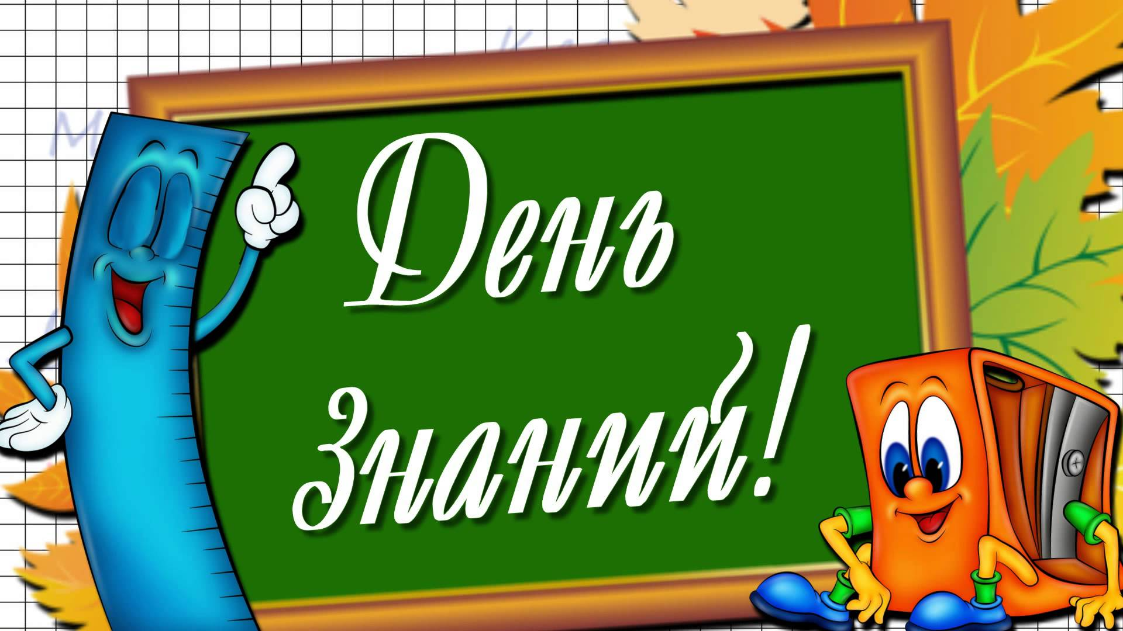

Цель. Создать у детей радостное настроение, вызвать эмоциональный подъем, сплотить участников коллектива.

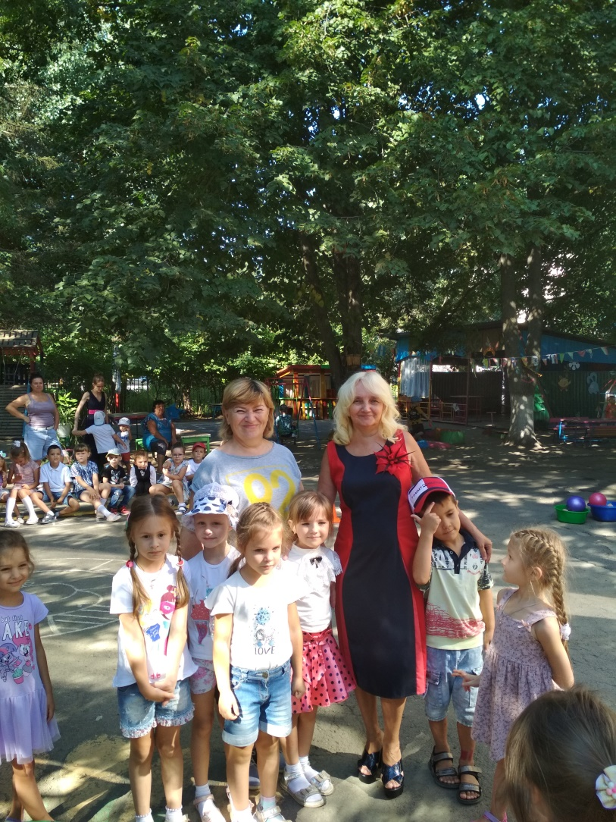
Ход праздника.
Ведущий: Здравствуйте, дети!
Очень мы рады сегодняшней встрече!
Учиться спешит самый разный народ.
По Родине нашей День знаний идёт!
Я поздравляю всех с праздником и хочу, чтобы он понравился и запомнился всем вам. Этот день открывает учебный год. Пусть он будет для вас увлекательным, интересным и принесёт вам новые знания, открытия и новых друзей.
Ребенок 1. Хоть и жаль немного лета,
Но грустить не будем мы,
Потому что в детский сад наш –
С радостью мы все пришли.

Ребенок 2. Пролетело лето, как большая птица.
Вот уже и осень в двери к нам стучится.

Ребенок 3. Очень долго ждали все мы сентября,
В садик торопиться снова нам пора.

Ребенок 4. Будем все науки здесь мы изучать
Играть и веселиться, петь и танцевать.

Ребенок 5. И листок осенний кружится, порхая,
Знает, что в день знаний осень наступает.

ПЕСНЯ ОСЕНЬ.

Ребёнок 6. В первый класс нам рановато,
Но растём мы, как маслята.
Нам лениться не годится,
Мы научимся учиться.

Ведущий: День знаний будем мы встречать.
Шутить, играть и танцевать!
И сейчас предлагаю вам игру. Если вы согласны с тем, что я вам говорю, отвечайте: «Это я, это я это все мои друзья!»

Ведущий: Кто пришел к нам в детский сад и с друзьями встрече рад?

Дети: «Это я, это я это все мои друзья!»

Ведущий: Кто проснулся утром рано и умылся сам под краном?

Дети: «Это я, это я это все мои друзья!»

Ведущий: Кто открыл сегодня краски, книжки, новые раскраски?

Дети: «Это я, это я это все мои друзья!»
Ведущий: Кто с игрушками играл и на место их убрал?

Дети: «Это я, это я это все мои друзья!»

Ведущий: Кто сломал сегодня стул, в лужу девочку толкнул?

Ведущий: Кто мечтает подрасти, в школу поскорей пойти?

Дети: «Это я, это я это все мои друзья!»
Ведущий: Молодцы! Никто не ошибся! А ведь и вправду говорят, что самый веселый народ на планете — дети. Звучит музыка, входит Шапокляк. 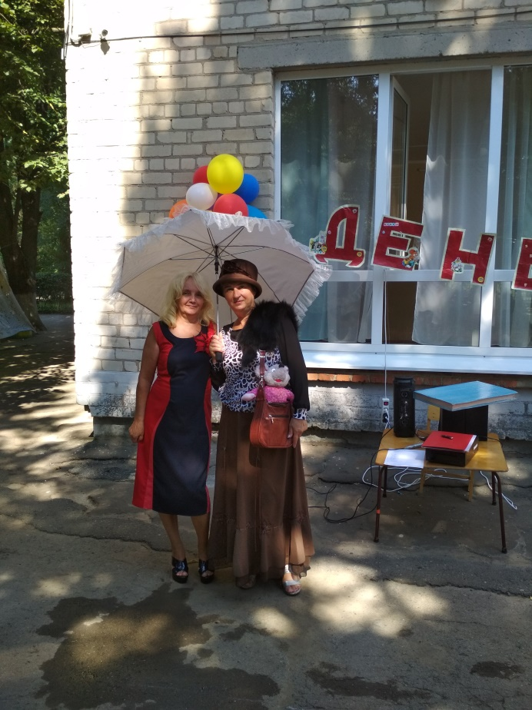

Шапокляк: Безобразие! Что за праздник, да ещё и без меня! Нехорошо!
Ведущий: Проходите, проходите и так сильно не кричите. Праздник нынче здесь у нас, день знаний у ребят.
Потому что в этот день
Все девчонки и мальчишки
Взяли сумки, взяли книжки,
Взяли завтраки под мышки
И помчались в первый раз в первый класс.
Ребята, я хотела подарить вам волшебную книгу Знаний.
Но где же книга? Поняла! Это твои проделки Шапокляк?
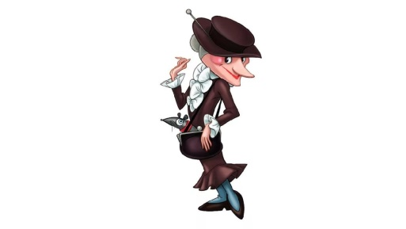
Шапокляк: Книгу вам я не отдам, спрятала ее в стране знаний
Если книга вам нужна,
Приготовьтесь тогда,
Испытания пройти и преграды на пути.

Ведущий: Ребята, нам придется отправиться в страну знаний. Вы готовы?
Дети: Да!

Шапокляк: Я прошу вас дать ответ: «Все годятся или нет?» Сейчас проверим.
Все дышите! Не дышите!
Руки вместе поднимите!
Превосходно, отпустите!
Наклонитесь вправо – влево.
А теперь присядьте, встаньте!
Можете попрыгать на одной ноге,
А потом на другой, на обеих.
Отдохните, улыбнитесь.
Вам лениться не годиться!
Помните, ребята, даже звери, даже птицы делают зарядку!

Ведущий: Итак, отправляемся в путь!
Дети встают друг за другом, под музыку идут по площадке. Обходят круг, останавливаются возле лавочек.

Ведущий: Первая остановка – станция Загадок. Для начала, для порядка отгадаем мы загадки.
1. Кто альбом раскрасит наш?
Ну конечно, (Карандаш)

2. Чтобы ручками писать,
Приготовим мы (Тетрадь)

3. Я у бабушки была, -
У нее во всей квартире
Три огромные стола,
Ног у каждого - (Четыре)

4. Проживают в трудной книжке
Хитроумные братишки.
Десять их, но братья эти
Сосчитают все на свете. (Цифры)

ВЕДУЩАЯ: Цифры мы сейчас возьмем с ними мы играть начнем!
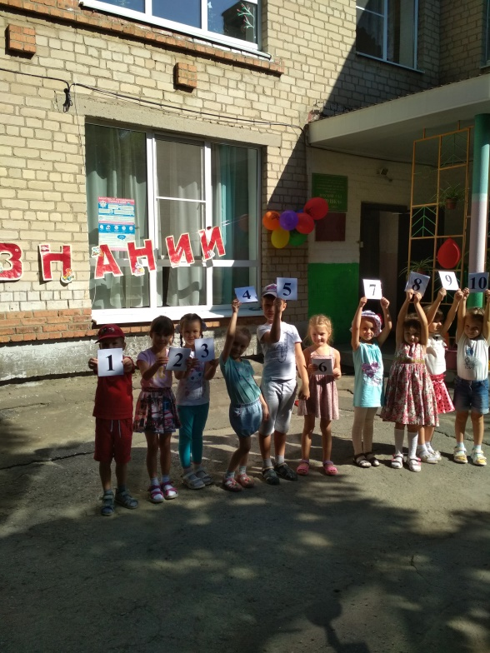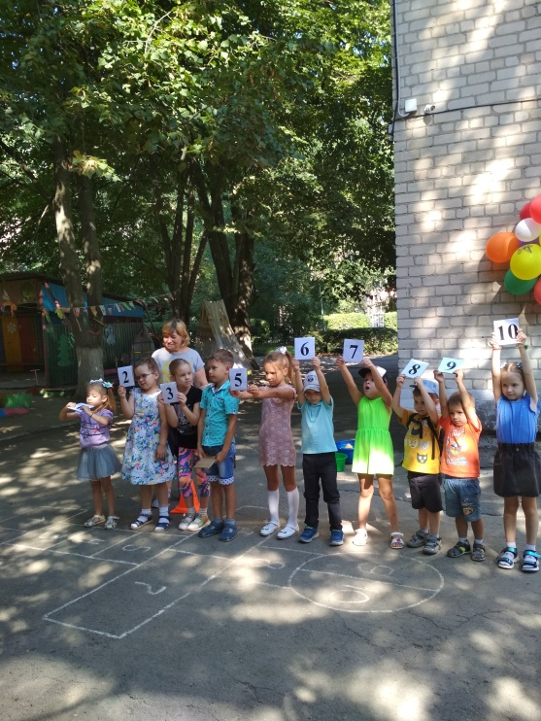

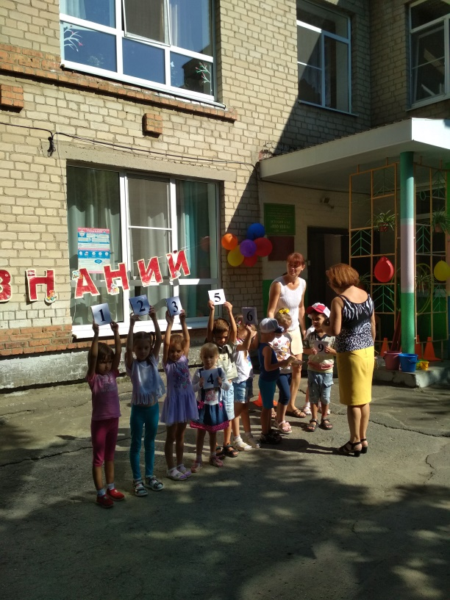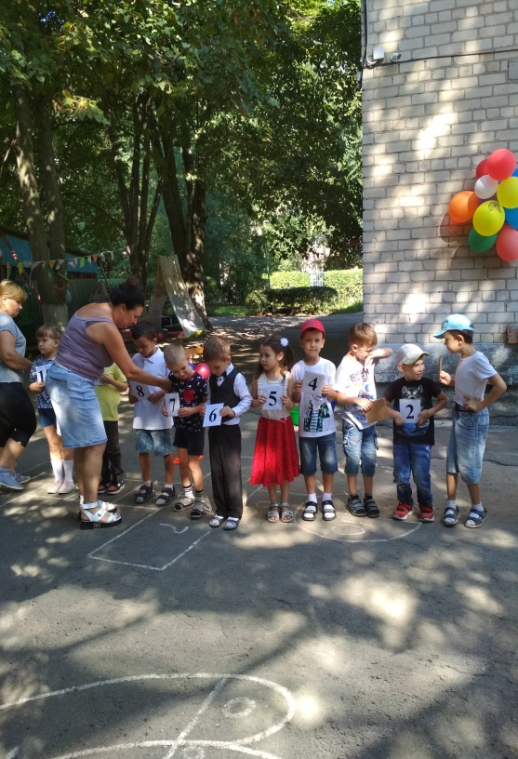

АТТРАКЦИОН «ПОСТРОЙСЯ ПО ПОРЯДКУ»
(Две команды по 10 человек. На каждого одевается табличка с цифрой от 1 до 10. Под музыку разбегаются врассыпную.
По окончании музыки строятся по порядку цифр от 1 до 10)
Звучит музыка. Дети встают друг за другом, под музыку идут по площадке. Обходят круг, останавливаются возле лавочек.
Ведущий: Станция Сказочная. А вы любите сказки?
Сейчас проверим, знают ли ребята сказки. Я буду вам загадывать загадки, а вы отгадывать сказки.
Стоит в поле дом чудесный
Он не низок, ни высок
Вы узнали, что за сказка?
Ну – ка, хором (теремок)

Перед волком не дрожал
От медведя убежал
И лисице на зубок
Все ж попался (колобок)

Крестницу волшебницу любила
Туфли хрустальные ей подарила
Девочка имя забыла свое
Дети, скажите, как звали её? (Золушка)

У отца был мальчик странный
Необычный, деревянный.
Он имел предлинный нос.
Что за сказка? — вот вопрос. («Золотой ключик»)

Рыбка не простая
Чешуей сверкает,
И плавает, ныряет,
Желанья исполняет. («Сказка о рыбаке и рыбке»)

Ведущий: Какие вы молодцы!

Звучит музыка. Дети встают друг за другом, под музыку идут по площадке. Обходят круг, останавливаются возле лавочек.

Ведущая: Станция Игровая, Посмотрите, а мы уже на новой станции, смотрите, какая паутина, а в ней паук Борис. Вас паук с удовольствием пропустит, но сначала надо помочь ему наловить мух в его паутины.

Игра «Попади в паутину»
Обруч обматывается скотчем крест-накрест липкой стороной наружу, должна получиться липкая «паутина». «Мухи»- маленькие комочки из салфеток. Дети делятся на две команды и по очереди бросают «мух» в «паутину». Побеждает команда, в чьей «паутине» окажется больше «мух».

Эстафета «Водоносы»
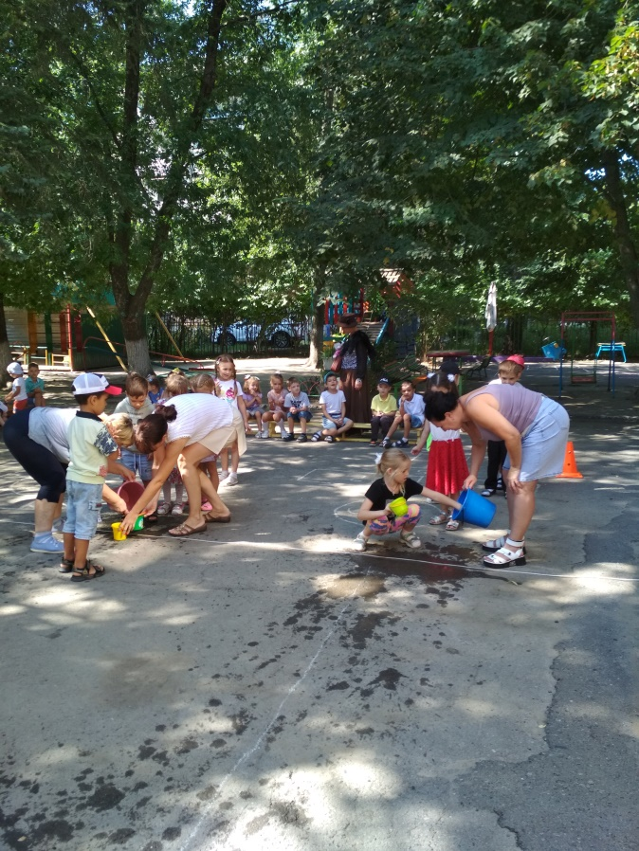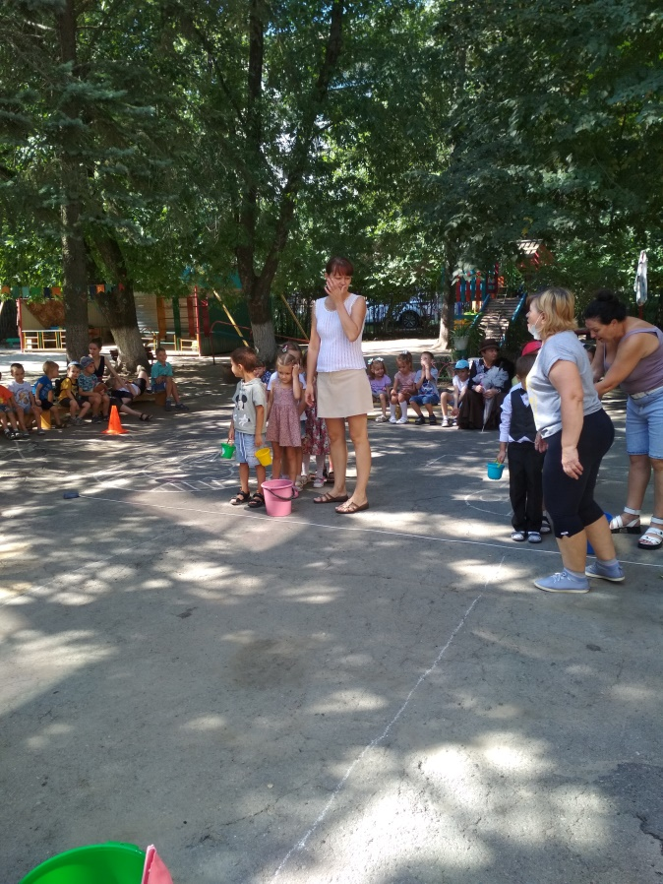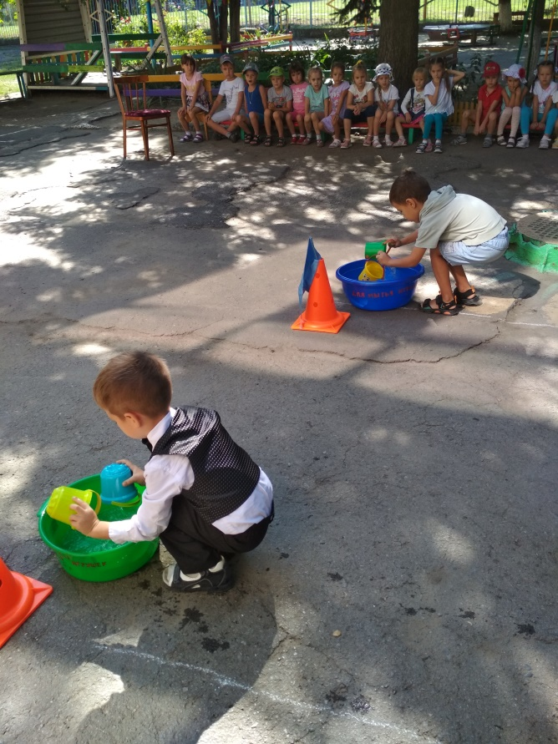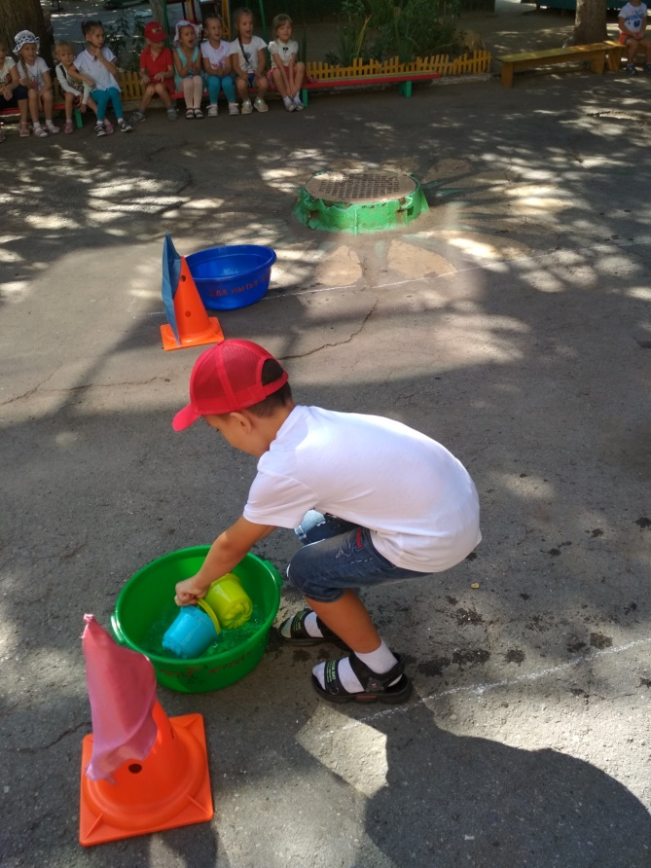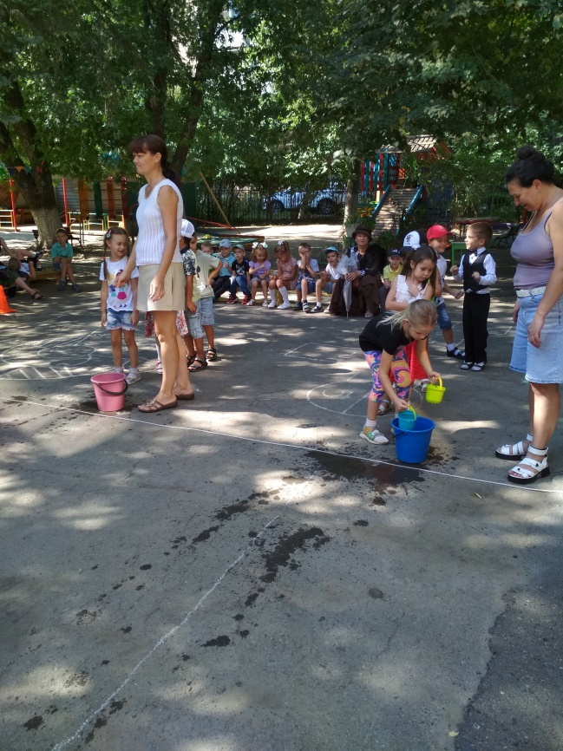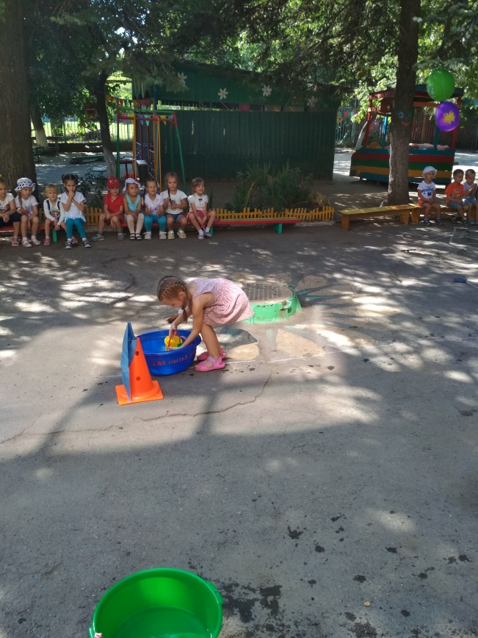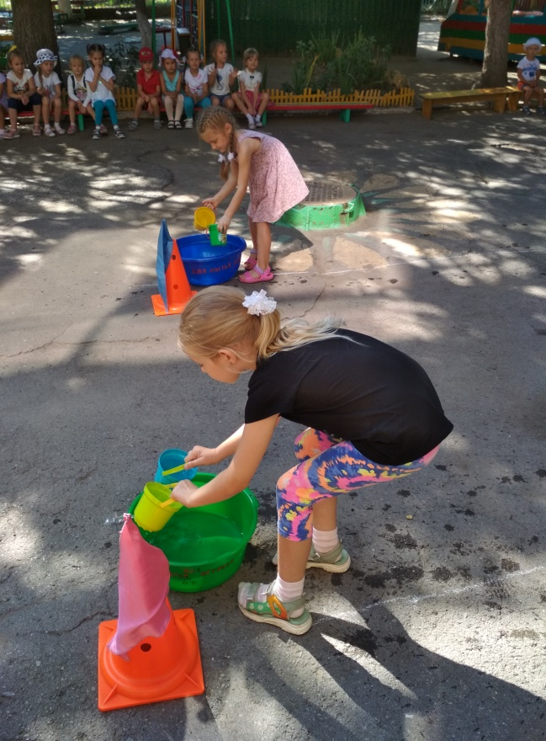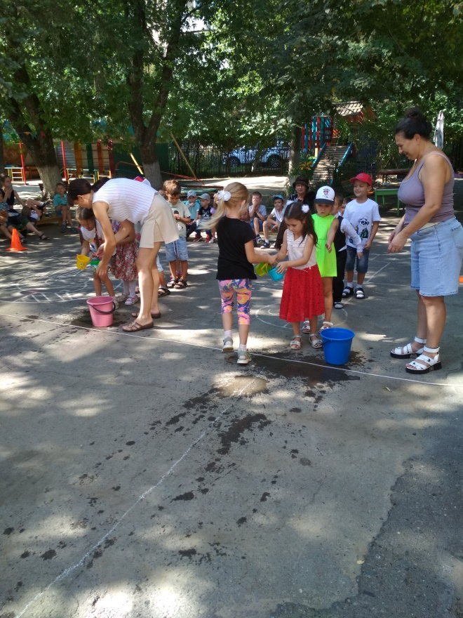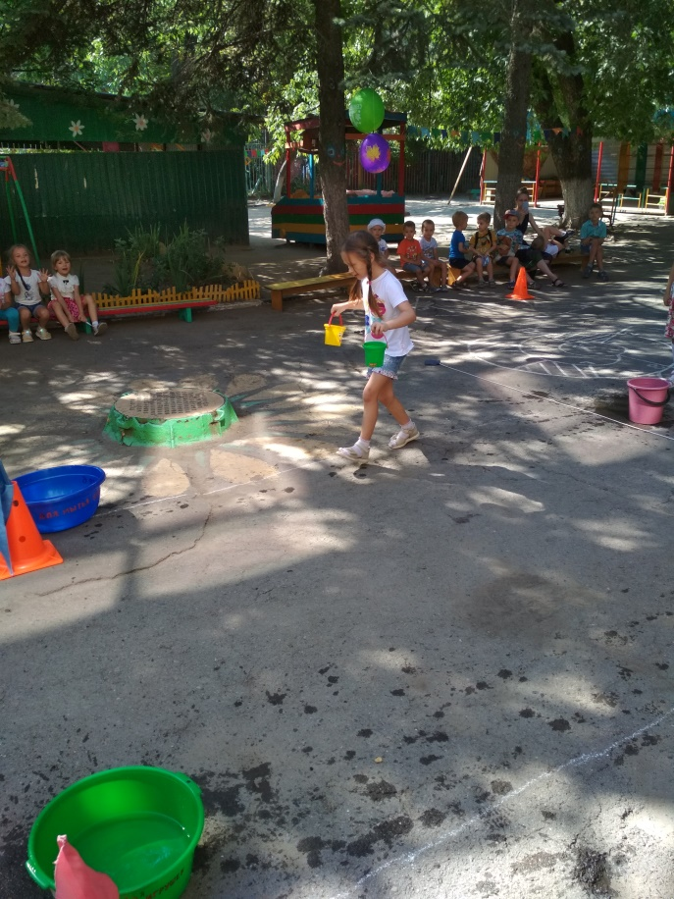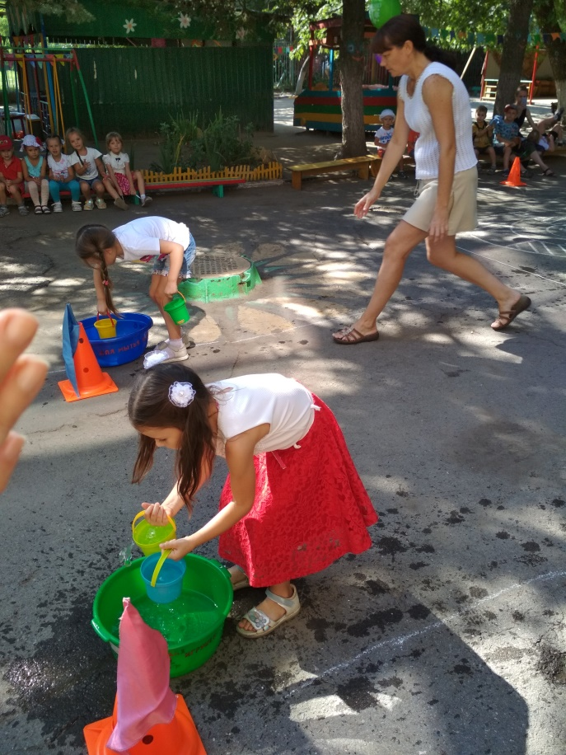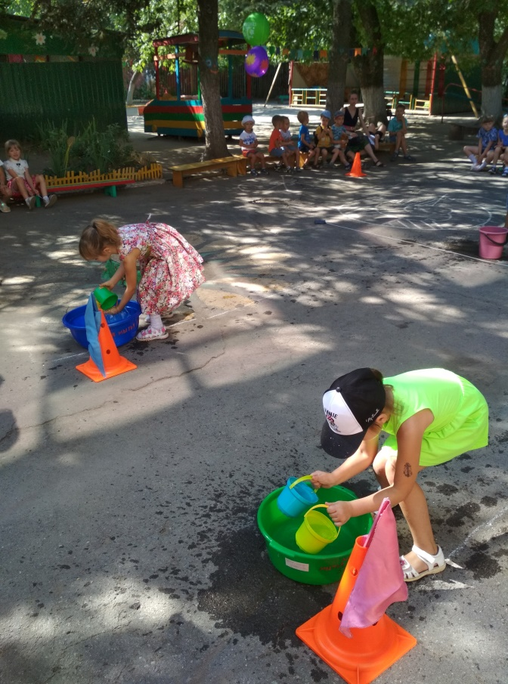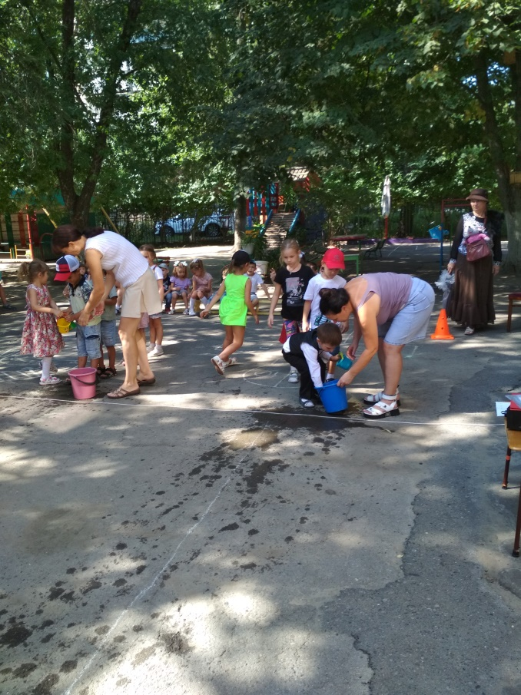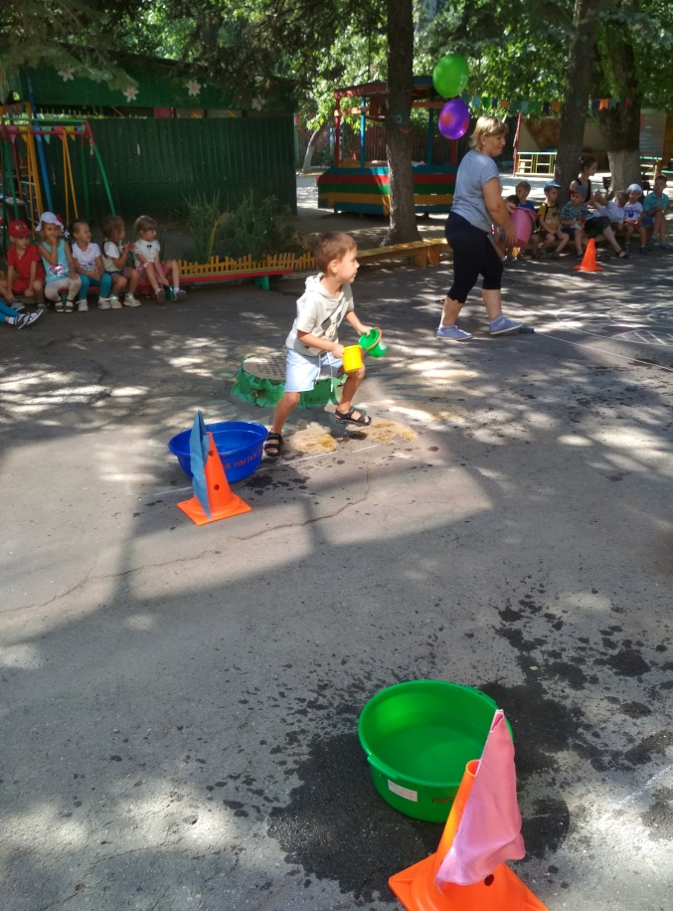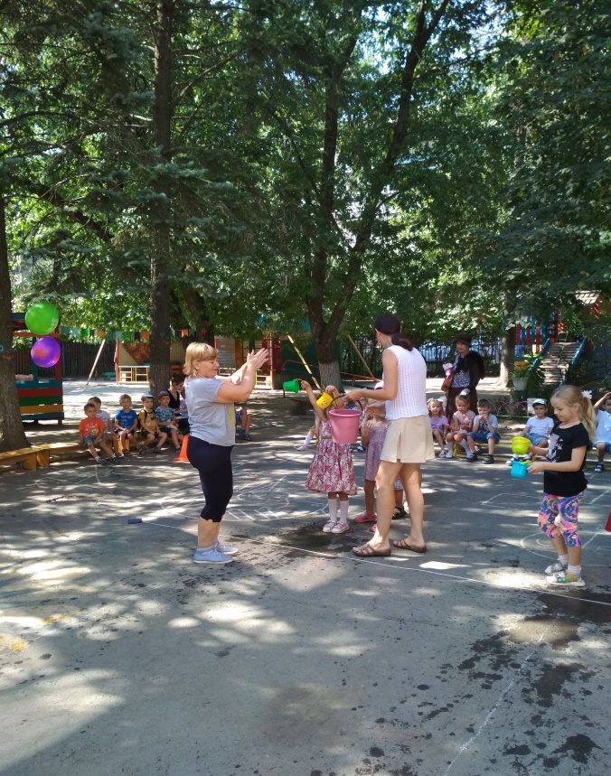
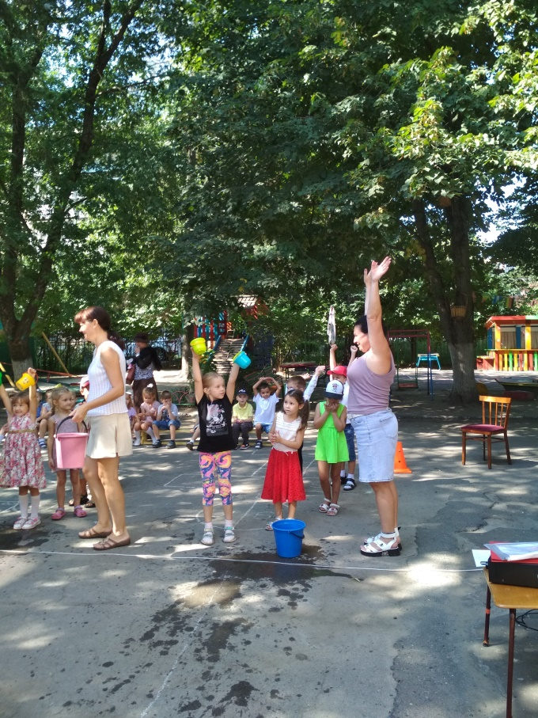
Шапокляк:
И я тоже знаю очень интересную игру.
Хотите, научу? Смотрите! Кто быстрее разбросает игрушки! (разбрасывает игрушки)
Шапокляк: Здорово, правда?
Ведущий: Нет, не здорово! У наших детей лучше получается их собрать!
Аттракцион «Кто быстрее соберет игрушки». 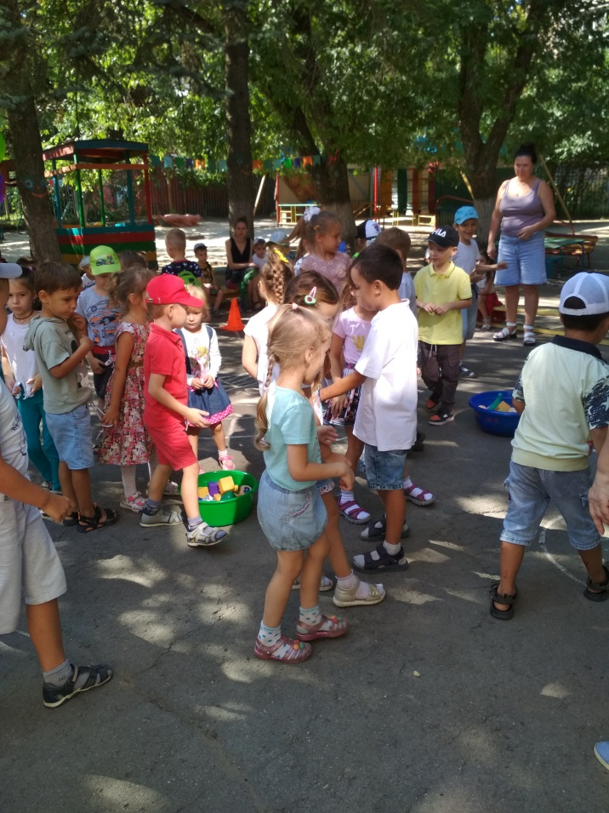

Звучит музыка. Дети встают друг за другом, под музыку идут по площадке. Обходят круг, останавливаются возле лавочек.
Ведущий: А мы тем временем, приехали на следующую станцию. Это станция Песенная.
Ведущий: Ребята, вы любите мультфильмы? (Ответы детей) Вам предстоит угадать, в каком мультфильме звучат эти песни?
Игра «Угадайка»
Дети угадывают мелодии песен из мультфильмов.
«Чебурашка»
«Приключения кота Леопольда»
«Бременские музыканты»
«Про львёнка и черепаху»
«Крокодил Гена»
«Вини Пух»
«Антошка»
Ведущий: А дети в детском саду тоже очень любят петь.
ПЕСНЯ «Детский сад».
Ведущий: Вот мы и приехали на последнюю станцию нашего путешествия – на
станцию Танцевальную. 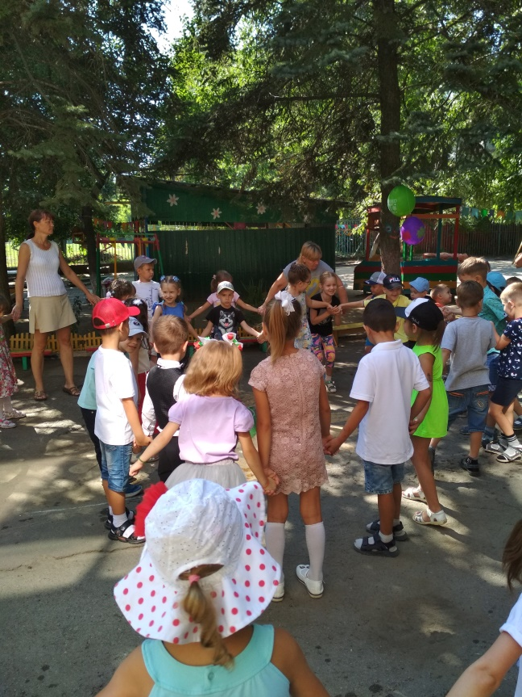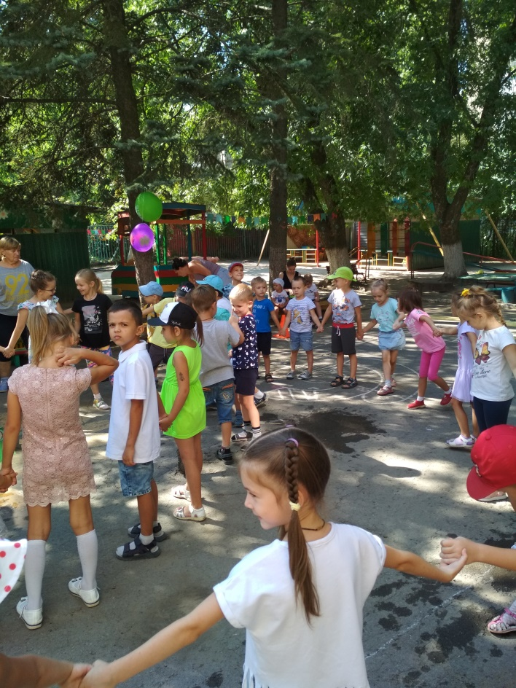 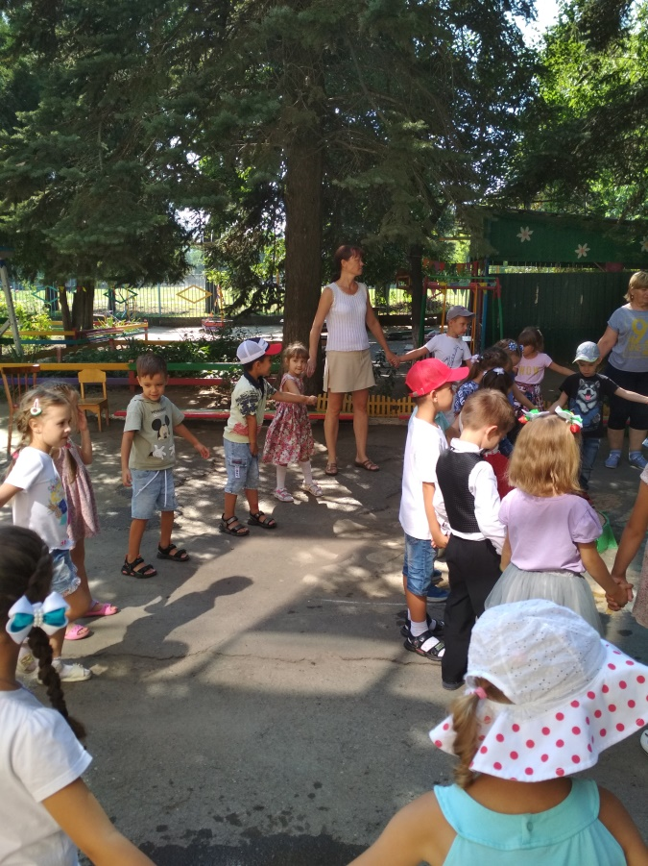
Как вы думаете, чем занимаются жители этой станции (ответы детей). Правильно, танцуют.
Исполняется танец «Чу-ва-чу»
Ведущий: Шапокляк, испытания мы смело прошли,
Книгу знаний мы нашли. (Ведущий берет книгу и передает ее детям)
Шапокляк:
Молодцы, но не забудьте,
Как устанете учиться, захотите полениться.
Я сама к вам приду, путь дороженьку найду
До свидания, детвора!
Под музыку Шапокляк уходит. 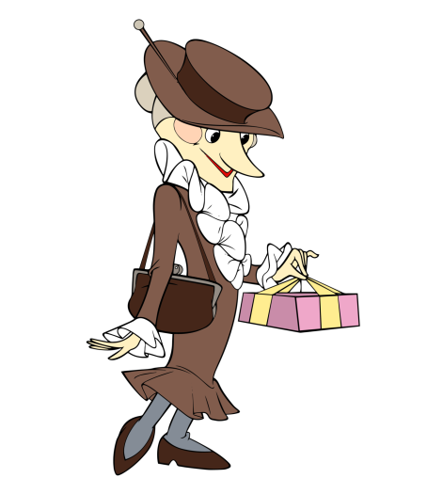
Ведущий:
Как быстро промелькнуло лето,
На смену осень вновь идет.
День знаний! Означает это,
Что нас работа с вами ждет!
Что ждут нас новые дела, задумки, планы, детвора!
Победы ждут и ждут удачи,
Да и не может быть иначе! А ещё у меня для вас есть картинки-раскраски и угощение. (Для угощения подойдёт печенье «Алфавит»)
Звучит музыка. Ведущий: Ребята, я еще раз поздравляю всех вас и всех педагогов нашего сада с праздником! 

